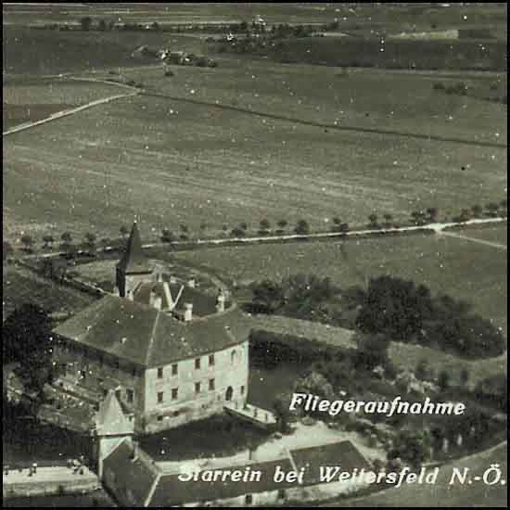

EINLADUNG∙ZUR∙LEIT∙FILM∙FEIA
24. JULI 04
SCHLOSS STARREIN

20:15
ABENDBROT IM ABENDROT
21:00
drumorama
21:30
Freiluftfilm - DREI HERREN
23:00
Animationsfilme DER universität für ANGEWANDTE kunst WIEN
00:00
DIENZ – volk - greiner zithern
01:00
ELEKTRONIK IM innenHOF
05:00
frühstück

ABENDBROT IM ABENDROT
Gute regional - ökologische Küche in der Kellerschank.

drumorama
Drumorama ist eine Mischung aus Trommeln und Kino unter Einbeziehung des Publikums. Einfache, gut verständliche Symbole auf der Leinwand geben den Rhythmus vor. Instrumente sind vorhanden.

Freiluftfilm - DREI HERREN
Das Wanderkino Drosendorf zeigt - Drei Herren - von Nikolaus Leytner

Eines Tages tauchen drei nette Herren, Patienten der Psychiatrie, die ein gnädiger Zufall aus den Mauern der Anstalt geführt hat, im tiefsten Waldviertel auf. Dölken (Karl Merkatz), Ivo (Karl Markovics) und Sichel (Ottfried Fischer) bringen den Alltag des Dorfes durcheinander. Durch ihre verborgenen Talente gelingt es ihnen aber auch, Gutes zu tun.
Nikolaus Leytners Film erzählt mit leisem Humor von drei Menschen, die sich den eng gezogenen Grenzen der Normalität weder fügen wollen noch können. Wo Geld, Macht und Prestige die normalen Prinzipien des Zusammenlebens sind, werden Phantasie und Herzenswärme zu abnormalen Tugenden. Ein melancholisch - skurriler Film über die subversive Kraft des Irrealen.
Animationsfilme der universität für ANGEWANDTE kunst WIEN
Kurzfilme der Klasse von Univ. Prof. Christian Ludwig Attersee, aus dem Studio für Experimentellen Animationsfilm

1982 wurde von Maria Lassnig das erste und bislang einzige Lehrstudio für experimentellen Animationsfilm gegründet. Hubert Sielecki, Lehrender und Leiter seit bestehen des Studios, hat diese Lehrstätte eingerichtet, immer weiter ausgebaut und den hier entstehenden malerischen und experimentellen Animationsfilm als künstlerisches Medium etabliert. Die künstlerische Filmarbeit wird als
Weiterentwicklung der Malerei durch Einbeziehung von Bewegung und Ton verstanden.

dienz – volk - greiner zithern
Christof Dienz, Kopf der Musikgruppe - Die Knödel - , die unter anderem den Film - Drei Herren - vertont hat, spielt am Abend auf einem neu entdeckten, alten Instrument, der Zither, im Trio mit dem Bassisten Jens Peter Volk und dem Elektroniker Hubl Greiner.

ELEKTRONIK IM innenHOF
Musik und neue Medien, von verschiedenen Wiener und Grazer Elektronikern
Natraija Manucher von artery01 aus Wien/Afghanistan – verbindet indische mit elektronischer Musik. Martin Uitz, vom Grazer Label Houseverbot und Peter Falk, von der Präsentationsplattform minimal.at, geben Klänge von Broken Beats bis zu Minimal Music zum Besten. Visuell hintermalt LUX vom Grazer Verein [kanalattacke] mit computergenerierten und tongesteuerten Lichtbildern, die Musiker und Veranstalter von - Restless -, die den Abend ausklingen lassen.

Auszerdem
Frühstück, Teeraum, Lagerfeuer, Hängematten, Schlafmöglichkeit (Isomatte und Schlafsack mitbringen) bzw. Campiermöglichkeit im Freien

Unfreiwillige Spende 10 Euro I ermäszigt 7 Euro
(Ermäßigung für KinderInnen, SchülerInnen, StudentInnen, Präsenzdiener, Zivildiener, Arbeitslose und –suchende, in Ausbildung Befindliche u.ä.)

